## 动量守恒定律及应用

### 考点一　动量守恒定律的理解和基本应用

1．内容

如果一个系统不受外力，或者所受外力的矢量和为0，这个系统的总动量保持不变．

2．表达式

(1)*p*＝*p*′或*m*1*v*1＋*m*2*v*2＝*m*1*v*1′＋*m*2*v*2′.系统相互作用前的总动量等于相互作用后的总动量．

(2)Δ*p*1＝－Δ*p*2，相互作用的两个物体动量的变化量等大反向．

3．适用条件

(1)理想守恒：不受外力或所受外力的合力为零．

(2)近似守恒：系统内各物体间相互作用的内力远大于它所受到的外力．

(3)某一方向守恒：如果系统在某一方向上所受外力的合力为零，则系统在这一方向上动量守恒．

技巧点拨

应用动量守恒定律解题的步骤

(1)明确研究对象，确定系统的组成(系统包括哪几个物体及研究的过程)．

(2)进行受力分析，判断系统动量是否守恒(或某一方向上是否守恒)．

(3)规定正方向，确定初、末状态动量．

(4)由动量守恒定律列出方程．

(5)代入数据，求出结果，必要时讨论说明．

例题精练

1．如图1所示，将一光滑的半圆槽置于光滑水平面上，槽的左侧紧靠在墙壁上．现让一小球自左侧槽口*A*的正上方从静止开始落下，与圆弧槽相切自*A*点进入槽内，则下列结论中正确的是(　　)

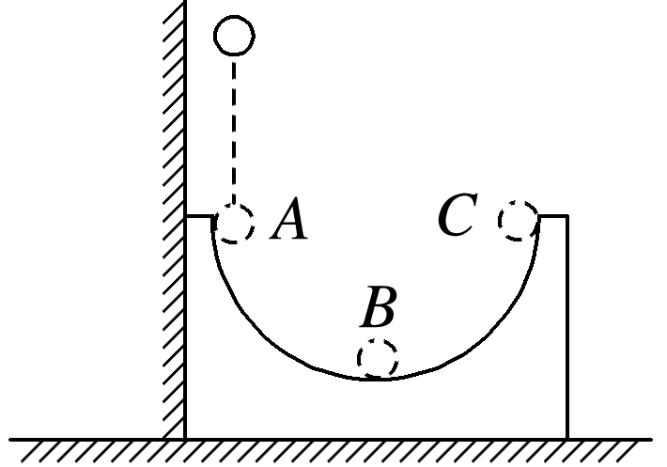

图1

A．小球在半圆槽内运动的全过程中，只有重力对它做功

B．小球在半圆槽内运动的全过程中，小球与半圆槽在水平方向动量守恒

C．小球自半圆槽*B*点向*C*点运动的过程中，小球与半圆槽在水平方向动量守恒

D．小球离开*C*点以后，将做竖直上抛运动

答案　C

解析　小球下滑到半圆槽的最低点*B*之后，半圆槽离开墙壁，除了重力外，槽对小球的弹力对小球做功，选项A错误；小球下滑到半圆槽的最低点*B*之前，小球与半圆槽组成的系统水平方向上受到墙壁的弹力作用，系统所受的外力不为零，系统水平方向上动量不守恒，半圆槽离开墙壁后，小球与半圆槽在水平方向动量守恒，选项B错误，C正确；半圆槽离开墙壁后小球对槽的压力对槽做功，小球与半圆槽具有向右的水平速度，所以小球离开右侧槽口以后，将做斜上抛运动，选项D错误．

2．(多选)如图2所示，一质量*M*＝3.0 kg的长方形木板*B*放在光滑水平地面上，在其右端放一个质量*m*＝1.0 kg的小木块*A*，同时给*A*和*B*以大小均为4.0 m/s，方向相反的初速度，使*A*开始向左运动，*B*开始向右运动，*A*始终没有滑离*B*板，在小木块*A*做加速运动的时间内，木板速度大小可能是(　　)

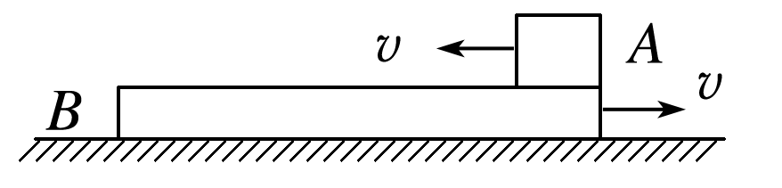

图2

A．2.1 m/s B．2.4 m/s

C．2.8 m/s D．3.0 m/s

答案　AB

解析　以*A*、*B*组成的系统为研究对象，系统动量守恒，取水平向右为正方向，从*A*开始运动到*A*的速度为零过程中，由动量守恒定律得(*M*－*m*)*v*＝*MvB*1，代入数据解得*vB*1≈2.67 m/s.当从开始到*A*、*B*速度相同的过程中，由动量守恒定律得(*M*－*m*)*v*＝(*M*＋*m*)*vB*2，代入数据解得*vB*2＝2 m/s，则在木块*A*做加速运动的时间内，*B*的速度大小范围为2 m/s<*vB*<2.67 m/s，故选项A、B正确．

3．(多选)某研究小组通过实验测得两滑块碰撞前后运动的实验数据，得到如图3所示的位移—时间图象．图中的线段*a*、*b*、*c*分别表示沿光滑水平面上同一条直线运动的滑块Ⅰ、Ⅱ和它们发生正碰后结合体的位移随时间变化关系．已知相互作用时间极短，由图象给出的信息可知(　　)

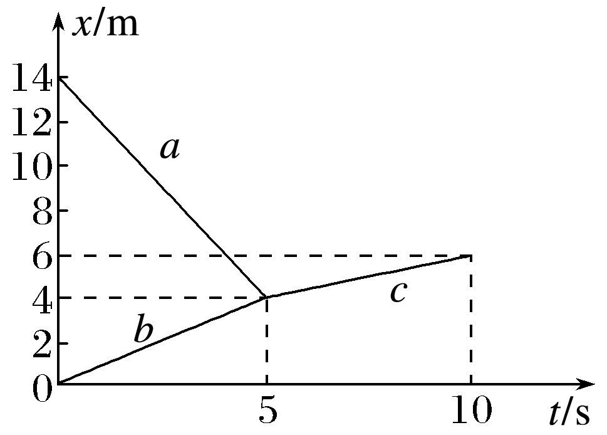

图3

A．碰前滑块Ⅰ与滑块Ⅱ速度大小之比为5∶2

B．碰前滑块Ⅰ的动量大小比滑块Ⅱ的动量大小大

C．碰前滑块Ⅰ的动能比滑块Ⅱ的动能小

D．滑块Ⅰ的质量是滑块Ⅱ的质量的

答案　AD

解析　根据*x*－*t*图象的斜率表示速度，可知碰前滑块Ⅰ速度为*v*1＝－2 m/s，滑块Ⅱ的速度为*v*2＝0.8 m/s，则碰前速度大小之比为5∶2，故选项A正确；碰撞后的共同速度为*v*＝0.4 m/s，根据动量守恒定律，有*m*1*v*1＋*m*2*v*2＝(*m*1＋*m*2)*v*，解得*m*2＝6*m*1，由动量的表达式可知|*m*1*v*1|＜*m*2*v*2，由动能的表达式可知，*m*1*v*12>*m*2*v*22，故选项B、C错误，D正确．

### 考点二　动量守恒定律的临界问题

1．当小物块到达最高点时，两物体速度相同．

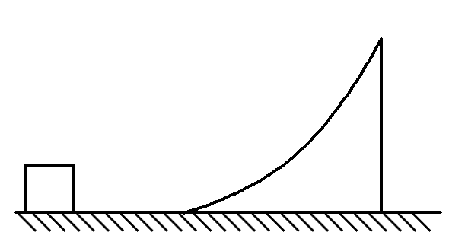

2．弹簧最短或最长时，两物体速度相同，此时弹簧弹性势能最大．

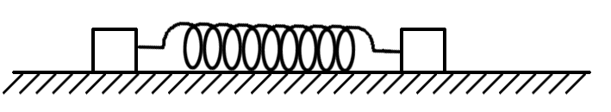

3．两物体刚好不相撞，两物体速度相同．

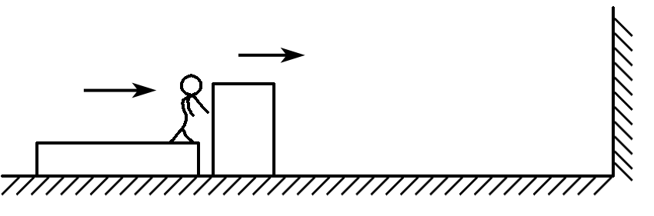

4．滑块恰好不滑出长木板，滑块滑到长木板末端时与长木板速度相同．

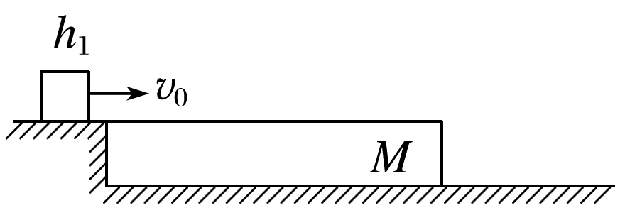

例题精练

4．如图4所示，光滑悬空轨道上静止一质量为3*m*的小车*A*，用一段不可伸长的轻质细绳悬挂一质量为2*m*的木块*B*.一质量为*m*的子弹以水平速度*v*0射入木块(时间极短)，在以后的运动过程中，细绳离开竖直方向的最大角度小于90°，试求：(不计空气阻力，重力加速度为*g*)

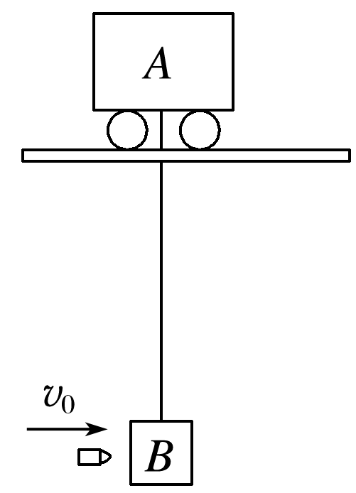

图4

(1)子弹射入木块*B*时产生的热量；

(2)木块*B*能摆起的最大高度；

(3)小车*A*运动过程的最大速度大小．

答案　(1)*mv*02　(2)　(3)*v*0

解析　(1)子弹与木块*B*作用瞬间水平方向的动量守恒，可得

*mv*0＝(*m*＋2*m*)*v*1，解得*v*1＝.

设产生的热量为*Q*，根据能量守恒定律有*Q*＝*mv*02－*mv*12＝*mv*02.

(2)木块*B*到最高点时，小车*A*、木块*B*、子弹三者有相同的水平速度，

根据水平方向动量守恒有(*m*＋2*m*)*v*1＝(*m*＋2*m*＋3*m*)*v*2，

解得*v*2＝*v*0.

由机械能守恒定律有3*mgh*＋×6*mv*22＝×3*mv*12，

解得*h*＝.

(3)设小车*A*运动过程的最大速度为*v*4，此时木块的速度为*v*3，当木块回到原来高度时，小车的速度最大，根据水平方向动量守恒，

有3*mv*1＝3*mv*3＋3*mv*4，

根据能量守恒定律有*mv*12＝*mv*32＋*mv*42，

解得*v*4＝*v*0.

# 综合练习

**一．选择题（共10小题）**

1．（和平区校级期中）如图所示，质量为m2的小车上有一半圆形的光滑槽，一质量为m1的小球置于槽内，共同以速度v0沿水平面运动，并与一个原来静止的小车m3对接，则对接后瞬间，小车的速度大小为（　　）



A．



B．



C．



D．以上答案均不对

【分析】对接过程，两车组成的系统动量守恒，由动量守恒定律可以求出小车的速度．

【解答】解：对接过程，两小车组成的系统动量守恒，以小车m2的初速度方向为正方向，由动量守恒定律得：

m2v0＝（m2+m3）v，

解得：v＝；



故选：C。

【点评】本题考查了求小车的速度，正确确定研究对象是正确解题的前提与关键，应用动量守恒定律即可正确解题．

2．（邳州市校级期中）A、B两球沿一直线发生正碰，如图所示的x﹣t图像记录了两球碰撞前后的运动情况，图中的a、b分别为碰撞前A、B两球的x﹣t图线。碰撞后两球粘合在一起，c为碰撞后整体的x﹣t图线。若A球的质量mA＝2kg，则下列说法正确的是（　　）

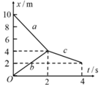

A．B球的质量mB＝1kg

B．相碰时B对A所施冲量大小为3N•s

C．A、B碰撞前总动量为﹣3kg•m/s

D．碰撞过程中，A、B两球组成的系统损失的动能为10J

【分析】在位移﹣时间图象中，斜率表示物体的速度，由图象可知碰撞前后的速度，根据动量守恒定律可以求出B球的质量．由动量定理求B对A所施冲量大小．根据能量守恒求损失的动能。

【解答】解：A、由x﹣t图象的斜率表示速度可得，碰撞前有：A球的速度 vA＝m/s＝﹣3m/s，B球的速度为：vB＝m/s＝2m/s，碰撞后有：A、B两球的速度相等，为：vA′＝vB′＝v＝m/s＝﹣1m/s；对A、B组成的系统，根据动量守恒定律得：mAvA+mBvB＝（mA+mB）v，解得：mB＝kg，故A错误。



B、对A，由动量定理得：B对A所施冲量为：I＝mAv﹣mAvA＝2×（﹣3）N•s﹣2×（﹣1）N•s＝﹣4N•s，即冲量大小为4N•s故B错误；

C、A、B碰前总动量为p＝mAvA+mBvB＝2×（﹣3）kg•m/s+kg•m/s＝﹣kg•m/s，故C错误；



D、碰撞中，A、B两球组成的系统损失的动能：△EK＝mAvA2+mBvB2﹣（mA+mB）v2，代入数据解得：△EK＝10J，故正确。



故选：D。

【点评】本题主要考查了x﹣t图象、动量守恒定律和动量定理的直接应用，要求同学们能根据图象的斜率求出碰撞前后两球的速度，明确碰撞的基本规律是动量守恒定律。

3．（日照期末）下列说法中正确的是（　　）

A．动量守恒定律适用于目前为止物理学研究的一切领域

B．汽车的速度越大，刹车位移越大，说明汽车的速度大时，惯性大

C．国际单位制中，伏特是七个基本单位之一

D．匀速圆周运动是匀变速曲线运动

【分析】动量守恒定律具有普适性；惯性大小由物体的质量决定；国际单位制中，伏特是导出单位；匀速圆周运动是变加速曲线运动。

【解答】解：A、动量守恒定律既适用于低速宏观物体，也适用于高速微观粒子，适用于目前为止物理学研究的一切领域，故A正确；

B、质量是物体惯性大小的唯一量度，惯性与速度无关，故B错误；

C、国际单位制中，伏特是导出单位，不是基本单位，故C错误；

D、匀速圆周运动的加速度始终指向圆心，方向时刻在改变，加速度是变化的，所以匀速圆周运动是变加速曲线运动，故D错误。

故选：A。

【点评】解决本题时，要了解动量守恒定律的普适性，知道匀变速曲线运动的特点是加速度不变，即加速度大小和方向都不变。

4．水平面上质量分别为0.1kg和0.2kg的物体相向运动，过一段时间则要相碰，它们与水平面的动摩擦因数分别为0.2和0.1．假定除碰撞外在水平方向这两个物体只受摩擦力作用，则碰撞过程中这两个物体组成的系统（　　）

A．动量不守恒 B．动量守恒

C．动量不一定守恒 D．以上都有可能

【分析】系统所受合力为零，系统碰撞过程系统动量守恒，根据题意求出系统所受合外力，然后判断系统动量是否守恒。

【解答】解：两物体相向运动，以0.1kg的物体速度方向为正方向，系统所受合外力：F＝0.2×10×0.1﹣0.1×10×0.2＝0，系统所受合外力为零，系统动量守恒，故B正确，ACD错误；

故选：B。

【点评】本题考查了动量守恒定律的应用，系统所受合外力为零，系统动量守恒，根据题意求出系统所受合外力，然后判断系统动量是否守恒；解题时注意正方向的选择。

5．（沙市区校级期末）关于系统动量守恒的条件，下列说法正确的是（　　）

A．只要系统内存在摩擦力，系统动量就不可能守恒

B．只要系统中有一个物体具有加速度，系统动量就不守恒

C．只要系统所受的合外力为零，系统动量就守恒

D．系统中所有物体的加速度为零时，系统的总动量不一定守恒

【分析】系统动量守恒的条件是合外力为零。系统内存在着摩擦力或一个物体具有加速度时，系统的动量可能守恒。通过分析物体所受的外力进行判断。

【解答】解：A、若系统内存在着摩擦力，而系统所受的合外力为零，系统的动量仍守恒。故A错误；

B、系统中有一个物体具有加速度时，系统的动量也可能守恒，比如碰撞过程，两个物体的速度都改变，都有加速度，单个物体受外力作用，系统的动量却守恒。故B错误；

C、只要系统所受到合外力为零，则系统的动量一定守恒；故C正确；

D、系统中所有物体的加速度为零时，系统所受的合外力为零，即系统的总动量一定守恒，故D错误；

故选：C。

【点评】本题考查对动量守恒条件的理解，抓住守恒条件：合外力为零，通过举例的方法进行分析。

6．（金华模拟）如图甲在做“验证碰撞中动量守恒定律”的实验时，小明在地上铺一张白纸，再在白纸上覆盖一张复写纸。先让入射球m1多次从斜轨上的S位置静止释放，入射球m1落地后通过复写纸在白纸的P位置附近留下标识为1～5号的印迹（如图乙）；然后，把被碰小球m2静置于轨道的水平部分，再将入射球m1从斜轨上的S位置由静止释放，与被碰球m2相碰，并多次重复，分别在白纸的M、N位置附近留下多个印记，其中入射球m1落地后反弹又在白纸的P位置附近留下标识为6～10号的印迹，如图乙所示。如果利用画圆法确定入射球碰撞前的落点，下列画出的四个圆最为合理的是（　　）

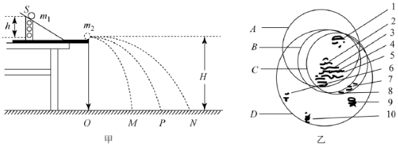

A．A B．B C．C D．D

【分析】利用画圆法确定落点的位置，画圆时应将1﹣5点容纳在圆内，且尽可能均匀分布。

【解答】解：1﹣5点为碰撞前的落点，6﹣10为入射球m1落地后反弹又在白纸的P位置附近留下的印迹。用画圆法确定入射球碰撞前的落点，应该在落点位置用圆规画一个尽可能小的圆，把1﹣5点都放在圆内，圆心即平均位置，故B正确，ACD错误。

故选：B。

【点评】本题考查验证碰撞中动量守恒定律实验中的画圆法确定落点，注意使用画圆法的方法。

7．（平谷区期末）用两小球a、b的碰撞验证动量守恒定律，实验装置如图，斜槽与水平槽圆滑连接。实验时先不放b球，使a球从斜槽上某一固定点M由静止滚下，落到位于水平地面的记录纸上留下痕迹；再把b球静置于水平槽前端边缘处，让a球仍从M处由静止滚下，a球和b球碰撞后分别落在记录纸上留下各自的痕迹，记录纸上的O点是重锤所指的位置。关于本实验下列说法不正确的是（　　）

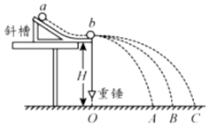

A．两小球a、b的半径必须相同

B．实验中需要用天平测出入射球a的质量m1和被碰球b的质量m2

C．实验中需要测出斜槽轨道末端到水平地面的高度H

D．实验中需要测出记录纸上O点到A、B、C各点的距离OA、OB、OC

【分析】明确实验原理，根据通过实验的原理确定需要测量的物理量，同时明确实验中应注意的事项。

【解答】解：A、要保证碰撞后都做平抛运动，两球要发生正碰，碰撞的瞬间，入射球与被碰球的球心应在同一水平高度，两球心的连线应与轨道末端的切线平行，因此两球半径必须相同，故A正确；

B、根据实验原理可知，实验中需要用天平测出入射球a的质量m1和被碰球b的质量m2，故B正确；

CD、为了验证动量守恒可知，本实验中需要测量A球和B球的质量和两球的水平射程OA、OB、OC；不需要测量斜槽轨道末端到水平地面的高度，故C不正确；D正确。

本题选不正确的，

故选：C。

【点评】本题考查动量守恒的验证实验，掌握两球平抛的水平射程和水平速度之间的关系，是解决本题的关键，注意体会利用平抛运动来测量水平速度的实验方法。

8．（定远县校级期末）在用打点计时器做“探究碰撞中的不变量”实验时，下列哪些操作是正确的（　　）

A．相互作用的两车上，一个装上撞针，一个装上橡皮泥，是为了改变两车的质量

B．相互作用的两车上，一个装上撞针，一个装上橡皮泥，是为了碰撞后粘在一起

C．释放小车时让小车紧靠打点计时器

D．先释放拖动纸带的小车，再接通打点计时器的电源

【分析】根据实验原理与实验步骤分析答题，动量是矢量，验证动量是否守恒，需要测出小车质量与小车的速度。

【解答】解：AB、相互作用的两车上，一个装上撞针，一个装上橡皮泥，是为了碰撞后粘在一起，不是为了改变车的质量，故A错误，B正确；

C、碰撞前小车A应有速度，故小车A在手推动下开始运动，不是紧靠打点计时器释放，故C错误；

D、为了能测出小车从初速度为零开始的运动，应先接通电源再释放纸带，故D错误；

故选：B。

【点评】本题考查了验证动量守恒定律实验，知道实验原理、明确所采用实验方法中的理论依据，难道不大，属于基础题。

9．（定远县校级期末）在利用气垫导轨探究碰撞中的不变量的实验中，哪些因素可导致实验误差（　　）

A．导轨安放水平 B．小车上挡光板倾斜

C．两小车质量不相等 D．两小车碰后连在一起

【分析】在探究碰撞中的不变量时，需要验证两个滑块系统的动量守恒，从该原理出发考虑误差情况。

【解答】解：A、导轨不水平，小车速度将受重力的影响，从而导致实验误差，所以导轨应安放水平，不会导致误差，故A错误；

B、挡光板倾斜会导致挡光板宽度不等于挡光阶段小车通过的位移，使计算速度出现误差；故B正确；

C、两小车质量不相等，系统碰撞前后动量仍然守恒，故不会导致实验误差，故C错误；

D、两小车碰后连在一起是完全非弹性碰撞，系统碰撞前后动量仍然守恒，故不会导致实验误差，故D错误；

故选：B。

【点评】本题关键是从实验原理角度分析误差情况，注意是用极短时间内的平均速度表示瞬时速度的，基础问题。

10．（市中区校级期末）在实验室里为了验证动量守恒定律，可以采用如图所示的装置．若入射小球质量为m1，半径为r1；被碰小球质量为m2，半径为r2，则 （　　）

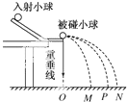

A．m1＞m2，r1＞r2 B．m1＞m2，r1＜r2

C．m1＞m2，r1＝r2 D．m1＜m2，r1＝r2

【分析】为了保证碰撞前后使入射小球的速度方向不变，故必须使入射小球的质量大于被碰小球的质量．为了使两球发生正碰，两小球的半径相同

【解答】解：为防止碰撞过程入射球反弹，入射球的质量应大于被碰球的质量，即：m1＞m2，

为了使两球发生对心正碰，两小球的半径相同，r1＝r2，故C正确；

故选：C。

【点评】本题考查了实验注意事项，知道实验原理与实验注意事项即可正确解题，要注意基础知识的学习与掌握．

**二．多选题（共10小题）**

11．（3月份模拟）在α粒子散射实验中，如果一个α粒子跟金箔中的电子相碰，下列说法正确的是（　　）

A．α粒子发生大角度的偏转

B．α粒子不会发生明显偏转

C．α粒子被弹回

D．α粒子与电子碰撞时动量守恒

【分析】粒子发生碰撞时满足动量守恒，根据动量守恒定律，结合α粒子的质量比电子大得多，从而即可求解。

【解答】解：一个α粒子跟金箔中的电子相撞，满足动量守恒的条件，动量守恒，因α粒子的质量比电子大得多，尤如飞行的子弹碰撞灰尘一样，α粒子的动能和动量几乎没有损失，不会发生明显偏转，故BD正确，AC错误。

故选：BD。

【点评】本题考查碰撞中满足动量与能量守恒，掌握它们的守恒定律的条件，注意电子的质量比α粒子小得多是解题的关键。

12．（浙江模拟）如图所示，绝缘、光滑的水平面上有带正电的小球A和B，当A以一定速度向着静止的B运动时，B由于受到了A的斥力而加速，A由于受到了B的斥力而减速，某时刻A、B两球达到共同速度，关于这个过程，下列说法正确的是（　　）



A．系统A、B机械能守恒，动量不守恒

B．系统A、B动量守恒，A对B的冲量等于B动量的增加量

C．系统A、B动量守恒，B对A的冲量等于A动量的减少量

D．系统A、B动量不守恒，机械能不守恒，但机械能与电势能之和守恒

【分析】分析两球组成的系统受力情况，根据动量守恒以及机械能守恒的条件进行分析，明确是否守恒；再根据动量定理分析两球的动量变化量。

【解答】解：AD、AB组成的系统水平方向不受外力，故系统动量守恒；由于两球在运动中库仑力做功，故两小球的机械能转化为电势能，故机械能不守恒；由于只有电场力做功，故机械能与电势能之和守恒，故AD错误。

B、对B分析可知，B受到的合力的冲量等于A对B的冲量，则由动量定理可知，A对B的冲量等于B动量的增加量，故B正确。

C、对A分析由动量定理可知，B对A的冲量等于A动量的减少量，故C正确。

故选：BC。

【点评】本题考查动量守恒定律以及功能关系的应用，要注意两球通过库仑相互作用，库仑力视为内力；两球所受外力之和为零，故动量守恒。

13．（内江一模）如图所示，质量为M＝3kg的木块放在平台的右端，该平台到地面的高度为h＝0.45m，木块与平台间的动摩擦因数为μ＝0.2。现有质量为m＝1kg的小松鼠，从地面上离平台水平距离为x＝1.2m处跳上平台，恰好沿水平方向抱住木块并与木块一起向左滑行。小松鼠抱住木块的时间极短，小松鼠与木块均可视为质点，不计空气阻力，重力加速度g＝10m/s2。则下列说法正确的是（　　）

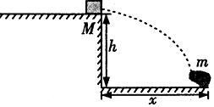

A．在小松鼠起跳后，空中运动的时间为0.3s

B．木块在水平台上向左滑行的距离为2.5m

C．在小松鼠抱住木块的极短时间内，它损失的机械能为7.5J

D．在小松鼠抱住木块的极短时间内，小松鼠与木块组成的系统机械能守恒

【分析】对运动过程逆向分析，小松鼠做反向的平抛运动，根据水平和竖直位移利用平抛运动规律求解小松鼠抱住木块前瞬间速度和在空中的时间；小松鼠和木块相互作用过程中动量守恒，属于完全非弹性碰撞，机械能损失，利用动量守恒定律求解小松鼠抱住木块后瞬间的速度，再根据功能关系求出损失的机械能；再对滑行过程分析，由动能定理求出滑行的距离。

【解答】解：A、在小松鼠起跳后，空中运动的时间为t＝＝0.3s，故A正确；



B、松鼠刚上到平台上时的初速度v0＝＝4m/s，对松鼠和木块组成的系统进行分析，在抱住木块的过程中动量守恒，设水平向左为正方向，由动量守恒定律可得mv0＝（M+m）v，解得v＝1m/s；由动能定理可得，﹣μ（M+m）gl＝0﹣，代入数据解得木块在水平台上向左滑行的距离为l＝0.25m，故B错误；



C、在小松鼠抱住木块的极短时间内，它损失的机械能为△E＝＝J﹣J＝7.5J，故C正确；



D、在小松鼠抱住木块的极短时间内，小松鼠与木块组成的系统机械能损失△E＝＝J﹣J＝6J，故D错误。



故选：AC。

【点评】本题考查了动量和能量相结合的问题，解题的关键是逆向分析小松鼠的运动，同时掌握小松鼠和木块碰撞过程中，动量守恒。

14．（沙市区校级月考）如图所示，在军事训练中，一战士从岸上以2m/s的速度跳到一条向他缓缓漂来、速度是0.5m/s的小船上，然后去执行任务，已知战士质量为60kg，小船的质量是140kg，该战士上船后又跑了几步，最终停在船上，不计水的阻力，则（　　）

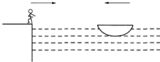

A．战士跳上小船到最终停在船上的过程，战士和小船的总动量守恒

B．战士跳上小船到最终停在船上的过程，战士和小船的总机械能守恒

C．战士最终停在船上后速度为零

D．战士跳上小船到最终停在船上的过程动量变化量大小为105 kg•m/s

【分析】战士和小车组成的系统，所受外力之和为零，动量守恒，人和船作用的过程中，发生的是完全非弹性碰撞，有能量损失．

【解答】解：A、战士跳上小船最终停在小船上的过程中，总动量守恒，机械能有损失，所以总机械能不守恒。故A正确，B错误。

C、以战士初始运动方向为正，根据动量守恒定律得，mv1﹣Mv2＝（M+m）v，解得v＝．战士动量的变化量△p＝m（v﹣v1）＝﹣60×1.75＝﹣105kg。m/s。故C错误，D正确。



故选：AD。

【点评】解决本题的关键掌握动量守恒定律的条件，以及知道人和小船组成的系统发生的是完全非弹性碰撞．

15．（大武口区校级期末）木块a和b用一根轻弹簧连接起来，放在光滑水平面上，a紧靠在墙壁上。在b上施加向左的水平力使弹簧压缩，如图所示，当撤去外力后，下列说法正确的是（　　）

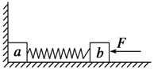

A．a尚未离开墙壁前，a和b组成的系统动量守恒

B．a尚未离开墙壁前，a和b组成的系统动量不守恒

C．a离开墙壁后，a和b组成的系统动量不守恒

D．a离开墙壁后，a和b组成的系统机械能不守恒

【分析】判断系统动量是否守恒看系统所受的外力之和是否为零。当撤去外力F后，a尚未离开墙壁前，系统受到墙壁的作用力，系统所受的外力之和不为零。a离开墙壁后，系统所受的外力之和为0。

【解答】解：A、以a、b及弹簧组成的系统为研究对象，撤去外力后，b向右运动，在a尚未离开墙壁前，系统所受合外力不为零，因此该过程系统动量不守恒。故A错误，B正确；

C、当a离开墙壁后，系统水平方向不受外力，系统动量守恒，没有其他的外力做功，a、b和弹簧组成的系统机械能守恒，但a和b组成的系统机械能不守恒。故C错误，D正确；

故选：BD。

【点评】解决本题的关键理解系统所受合外力为零时动量守恒，并能对实际的问题进行判断。此题属于基础题。

16．（泰安期末）如图所示，在光滑水平面上有两个半径相等的小球A、B，质量分别为mA、mB，A向右运动过程中与静止的B发生正碰，碰后两球动量相同，则mA与mB的关系可能（　　）



A．mA＝0.5mB B．mA＝2mB C．mA＝3mB D．mA＝4mB

【分析】A球与B球发生碰撞时，遵守动量守恒。由动量守恒定律和碰撞过程总动能不增加，以及碰后同向运动时，后面物体的速度不可能比前面物体的速度，进行选择。

【解答】解：取向右为正方向，根据动量守恒定律得：

mAv0＝mAvA+mBvB

根据碰撞过程总动能不增加有：

mAv02≥mAvA2+mBvB2。



据题有：mAvA＝mBvB

又有 vA≤vB

联立解得：mB≤mA≤3mB，故BC正确，AD错误。

故选：BC。

【点评】本题考查对弹性碰撞的掌握，对于碰撞过程要遵守三大规律：1、是动量守恒定律；2、总动能不增加；3、符合物体的实际运动情况。

17．（武侯区校级模拟）用图所示装置验证动量守恒定律的实验中，测量了下列几个长度，其中没有必要的是（　　）

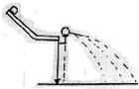

A．入射球离被碰球的高度

B．两球的直径

C．碰撞点离桌面的高度

D．碰撞前后入射球和被碰球平抛运动的水平距离

【分析】要验证动量守恒，就需要知道碰撞前后的动量，所以要测量两个小球的质量及碰撞前后小球的速度，碰撞前后小球都做平抛运动，速度可以用水平位移代替。

【解答】解：A、入射球碰撞前的速度可以通过入射球做平抛运动的水平位移代替，不需要测量入射球离被碰球的高度，故A错误；

B、小球做平抛运动的水平位移等于落地点到球心的水平距离，所以需要测量两球的直径，故B正确；

C、小球做平抛运动的时间都相等，不需要知道时间，所以不需要测量碰撞点离桌面的高度，故C错误；

D、碰撞前后小球都做平抛运动，速度可以用水平位移代替，所以要测量碰撞前后入射球和被碰球平抛运动的水平距离，故D正确。

本题选没有必要的

故选：AC。

【点评】掌握两球平抛的水平射程和水平速度之间的关系，是解决本题的关键。

18．某同学用如图所示的装置（让入射小球与被碰小球碰撞）探究碰撞中的不变量时，产生误差的主要原因是（　　）

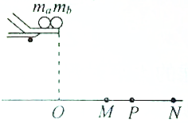

A．碰撞前入射小球的速度方向，碰撞后入射小球的速度方向和碰撞后被碰小球的速度方向不是绝对沿水平方向

B．小球在空气中飞行时受到空气阻力

C．通过复写纸描得的各点，不是理想的点，有一定的大小，从而带来作图上的误差

D．测量长度时有误差

【分析】由于两球从同一高度下落，故下落时间相同，所以水平向速度之比等于两物体水平方向位移之比，然后根据动量守恒列方程即可正确求出质量之比．

【解答】解：由于碰撞前后小球的速度方向不是绝对沿水平方向，落点不确定，长度测量等都是造成误差的主要原因，而在本实验中，由于小球的运动速度不是很大，所以空气阻力虽然会对测量结果造成影响，但不是产生误差的主要原因。

故选：ACD。

【点评】本题主要考查了“验证动量守恒定律”的实验的原理及要求以及数据处理等基础知识，难度不大，属于基础题，是考查基础知识的好题．

19．研究“碰撞中动量守恒”实验中，入射小球在斜槽上释放点的高低对实验影响的说法中，错误的是（　　）

A．释放点越高，两球相碰时相互作用力越大，碰撞前动量之差越小，误差越小

B．释放点越高，入射小球对被碰小球的作用力越大，支柱对被碰小球的水平冲量就越小

C．释放点越低，小球受阻力越大，入射小球速度越小，误差越小

D．释放点越低，两球碰后水平位移越小，水平位移测量的相对误差越小，实验误差也越小

【分析】动量守恒的条件是系统所受的合力为零或内力远大于外力，入球球的释放点越高，入射前碰撞前的速度越大，相撞时内力越大，阻力影响越小，动量越守恒。

【解答】解：入射球的释放点越高，入射前碰撞前的速度越大，相撞时内力越大，阻力的影响相对越小，可以较好地满足动量守恒的条件，也有利于减小测量水平位移时的相对误差，从而使实验的误差减小；而释放点低时，小球受阻力大；而释放点越低，误差越大，同时支柱对被碰小球的水平冲量不会影响实验结果；故BCD错误，A正确。

本题选错误的，

故选：BCD。

【点评】本题考查验证动量守恒定律实验的注意事项，关键是知道动量守恒的条件，明确碰撞中当内力远大于外力时系统动量守恒。

20．某同学利用光电门和气垫导轨做“探究碰撞中的不变量”实验，下列说法正确的是（　　）

A．滑块质量用天平测

B．挡光片的宽度用刻度尺测

C．挡光片通过光电门的时间用秒表测

D．挡光片通过光电门的时间用打点计时器测

【分析】明确实验原理，知道实验目的，从而确定实验的方法和需要测量的物理量。

【解答】解：A、根据该实验的原理可知，滑块的质量是必须要测量的量，用天平测滑块的质量，故A正确；

B、可以用刻度尺测挡光片的宽度，故B正确；

CD、挡光片通过光电门的时间由光电计时器记录挡光时间，因此不需要秒表或打点计时器测时间，故CD错误。

故选：AB。

【点评】本题考查验证动量守恒定律的实验；利用位移或位移与时间的比值表示物体的速度是物理实验中常用的一种方法，要注意掌握。

**三．填空题（共10小题）**

21．（江油市校级月考）如图所示，A、B两物体的质量分别为3kg与1kg，相互作用后沿同一直线运动，它们的位移﹣时间图象如图所示，则A物体在相互作用前后的动量变化是　3　kg・m/s，B物体在相互作用前后的动量变化是　﹣3　kg・m/s，相互作用前后A、B系统的总动量　不变　．（填“变大”“变小”或“不变”）

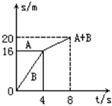

【分析】根据x﹣t图象的斜率等于速度，求出各个物体的速度，即可分别求出碰撞前后的总动量．

【解答】解：根据x﹣t图象的斜率等于速度，由图象可知：

碰撞前两物体的速度分别为：vA＝0m/s vB＝＝4m/s



碰撞后共同体的速度为：v＝＝1m/s，



A物体在相互作用前后的动量变化是：△PA＝mAv﹣mAvA＝3×1﹣3×0＝3kg•m/s，

B物体在相互作用前后的动量变化是：△PB＝mBv﹣mBvB＝1×1﹣1×4＝﹣3kg•m/s，

系统相互作用前的总动量：P＝mAvA+mBvB＝3×0+1×4＝4kg•m/s，

系统相互作用后的总动量为：P′＝（mA+mB）v＝（3+1）×1＝4kg•m/s，

相互作用前后系统总动量不变；

故答案为：3；﹣3；不变．

【点评】本题主要考查了x﹣t图象的斜率的意义，明确斜率等于速度，知道动量的含义，明确动量守恒定律的应和即可正确解答．

22．（吴兴区校级月考）质量为M的火箭以速度v0飞行在太空中，现在突然向后喷出一份质量为△m的气体，喷出的气体相对于火箭的速度是v，喷气后火箭的速度是　v0+v　。



【分析】以火箭和喷出的气体为研究对象，应用动量守恒定律，可以求出喷气后火箭的速度。

【解答】解：以火箭和喷出的气体为研究对象，以火箭飞行的方向为正方向，

由动量守恒定律得：Mv0＝（M﹣△m）v′+△m（v′﹣v），

解得：v′＝v0+v；



故答案为：v0+v。



【点评】本题考查了求火箭的速度，应用动量守恒定律即可正确解题，解题时要注意研究对象的选择、正方向的选取。

23．（兴隆台区校级期中）甲乙两船自身质量为120kg，都静止在静水中，当一个质量为30kg的小孩以相对于地面6m/s的水平速度从甲船跳上乙船时，不计阻力，甲、乙两船速度大小之比：v甲：v乙＝　5：4　。

【分析】甲乙两船与小孩组成的系统在水平方向动量守恒定律，直接把数据代入公式：Mv1＝（m+M）v2即可。

【解答】解：甲乙两船与小孩组成的系统在水平方向动量守恒定律，由公式：Mv1＝（m+M）v2，得：

。



故答案为：5：4

【点评】本题主要考查了动量守恒定律的直接应用，难度不大，属于基础题。

24．（南通月考）两小孩在冰面上乘坐“碰碰车”相向运动，A车总质量为50kg，以2m/s的速度向右运动；B车总质量为70kg，以3m/s的速度向左运动，碰撞后，A以1.5m/s的速度向左运动，则B的速度大小为　0.5　m/s，方向向　左　（选填“左”或“右”），该碰撞是　非弹性　（选填“弹性“或“非弹性”）碰撞

【分析】（1）碰撞过程系统动量守恒，平抛动量守恒定律可以求出B的速度；

（2）根据碰前和碰后的动能是否守恒，判断出是否为弹性碰撞。

【解答】解：A、B组成的系统动量守恒，以向左为正方向，由动量守恒定律得：

mBvB﹣mAvA＝mAvA′+mBvB′，

即：70×3﹣50×2＝50×1.5+70vB′，

解得：vB′＝0.5m/s，方向：水平向左；

碰撞前的能量为：



碰撞后的能量为：



综上所述，碰撞前后的能量不守恒，故为非弹性碰撞。

故答案为：0.5，左，非弹性。

【点评】本题考查了求物体的速度，应用动量守恒定律可以正确解题，解题时注意正方向的选择，否则会出错。同时要注意弹性碰撞和非弹性碰撞的根本区别在于能量是否守恒。

25．（南关区校级月考）如果一个系统　不受外力　或者　外力之和为零　，这个系统的总动量保持不变。动量守恒定律的表达式为　m1v1+m2v2＝m1v'1+m2v'2　。

【分析】本题根据动量守恒的条件以及动量守恒定律的表达式进行解答。

【解答】解：如果一个系统不受外力，或者系统所受外力的矢量和为0，这个系统的总动量保持不变，这就是动量守恒定律。动量守恒定律成立的条件（必须具备下列条件之一）

（1）系统不受外力；

（2）系统所受外力的矢量和为 0。

动量守恒定律的表达式。

①m1v1+m2v2＝m1v1′+m2v2′

②△p1＝﹣△p2（相互作用的两个物体组成的系统，一个物体的动量变化量与另一个物体的动量变化量大小相等、方向相反）；

②△p＝0（系统总动量的增量为零）

故答案为：不受外力；外力之和为零；m1v1+m2v2＝m1v1′+m2v2′。

【点评】本题考查了动量守恒定律，要理解并掌握动量守恒的条件，知道动量守恒的意义，掌握动量守恒定律的不同表达式。

26．（赤峰期末）某同学用图所示装置来验证动量守恒定律，实验时先让a球从斜槽轨道上某固定点处由静止开始滚下，在水平地面上的记录纸上留下痕迹，重复10次；然后再把b球放在斜槽轨道末端的最右端附近静止，让a球仍从原固定点由静止开始滚下，和b球相碰后，两球分别落在记录纸的不同位置处，重复10次．回答下列问题：

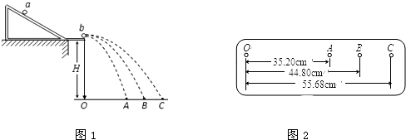

（1）在安装实验器材时斜槽的末端应　处于水平切线处　．

（2）小球a、b质量ma、mb的大小关系应满足ma　＞　mb，两球的半径应满足ra　＝　rb（选填“＞”、“＜”或“＝”）．

（3）本实验中小球落地点的平均位置距O点的距离如图所示，这时小球a、b两球碰后的平均落地点依次是图中水平面上的　A　点和　C　点．

（4）在本实验中结合图，验证动量守恒的验证式是下列选项中的　 　．

A．ma＝ma+mb B．ma＝ma+mb C．ma＝ma+mb．



【分析】（1）在安装实验器材时斜槽的末端应保持水平，才能使小球做平抛运动．

（2）为防止碰撞过程入射球反弹，入射球的质量应大于被碰球的质量；为了使小球发生对心碰撞，两小球的半径应相等．

（3）根据图示装置与小球的运动分析答题．

（4）根据实验的原理，明确动量守恒定律的内容，即可正确解答．

【解答】解：（1）小球离开轨道后做平抛运动，在安装实验器材时斜槽的末端应保持水平，才能使小球做平抛运动．

（2）为防止碰撞过程入射球反弹，入射球的质量应大于被碰球的质量ma大于mb，即ma＞mb．为保证两个小球的碰撞是对心碰撞，两个小球的半径要相等；

（3）由图1所示装置可知，小球a和小球b相撞后，小球b的速度增大，小球a的速度减小，

b球在前，a球在后，两球都做平抛运动，由图示可知，未放被碰小球时小球a的落地点为B点，碰撞后a、b的落点点分别为A、C点．

（4）小球在空中的运动时间t相等，如果碰撞过程动量守恒，则有：mav0＝mavA+mbvB，

两边同时乘以时间t得：mav0t＝mavAt+mbvBt，

得：maOB＝maOA+mbOC，

故选：B．

故答案为：（1）保持水平；（2）＞，＝；（3）A，C；（4）B

【点评】本题考查了实验需要测量的量、实验注意事项、实验原理、刻度尺读数、动量守恒表达式，解题时需要知道实验原理，对刻度尺读数时要先确定其分度值，然后再读数，读数时视线要与刻度线垂直；求出需要实验要验证的表达式是正确答题的前提与关键．

27．（榆阳区校级期中）“探究碰撞中的不变量”的实验中，入射小球m1＝15g，原来静止的被碰小球m2＝10g，由实验测得它们在碰撞前后的x﹣t图象如图所示，由图可知，入射小球碰撞前的m1v1是　0.015　kg•m/s，入射小球碰撞后的m1v1′是　0.0075　kg•m/s，被碰小球碰撞后的m2v2′是　0.0075　kg•m/s．由此得出结论　碰撞中mv的矢量和是守恒量　．

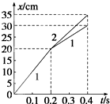

【分析】由速度图象求出小球的位移与对应的时间，由速度公式求出小球的速度，然后根据动量的计算公式求出小球的动量，最后分析实验数据得出实验结论．

【解答】解：由图象可知，碰前入射小球的速度：

v1＝＝＝1m/s，



碰后入射球的速度：

v1′＝＝＝0.5m/s，



被碰球碰后的速度：

v2＝＝＝0.75m/s，



入射球碰前的动量：p＝m1v1＝0.015kg•m/s，

入射小球碰撞后的m1v1′＝0.0075kg/s，

被碰小球碰撞后的：m2v2＝0.0075kg•m/s，

碰后系统的总动量：p′＝m1v1′+m2v2′＝0.015kg•m/s．

通过计算发现：两小球碰撞前后的动量相等，即：碰撞中mv的矢量和是守恒的量．

故答案为：0.015kg•m/s；0.0075kg•m/s；0.0075kg•m/s；碰撞中mv的矢量和是守恒的量．

【点评】本题考查了实验数据分析，由图象求出小球的位移与对应的时间，应用速度公式与动量的计算公式即可正确解题．

28．（桥东区校级月考）在研究“碰撞中动量守恒”的实验中，实验装置如图（甲）所示：

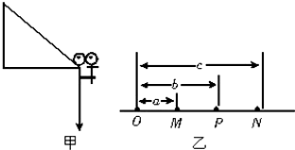

（1）若两个半径相同的小球A与B的质量之比mA：mB＝3：8，则入射球应选　 　；

（2）实验中可能引起误差的是　BCD

A．斜槽轨道有摩擦 B．轨道末端切线不水平

C．碰撞时两球心不在同一高度 D．落点位置不是平均位置

（3）若入射球质量为m1，被碰球质量为m2，小球半径均为r，各落点位置如图（乙）所示，其中O为轨道末端所装重锤线的投影点，并测得OM＝a，OP＝b，ON＝c，则碰撞中动量守恒的表达式可写为　m1b＝m1a+m2（c﹣2r）　．

【分析】（1、2）实验是要验证两个小球碰撞过程系统动量守恒，同时通过平抛运动将速度的测量转化为水平射程的测量；为防止小球反弹，还要保证入射球质量要大于被碰球质量；

（3）实验要验证两个小球系统碰撞过程动量守恒，即要验证m1*v*1＝*m*1*v*1′+*m*2*v*2，可以通过平抛运动将速度的测量转化为水平射程的测量．

【解答】解：（1）本实验中为了防止入射球反弹，应用质量大的球去撞击质量轻的小球；故入射球选择B；

（2）A、本实验中通过平抛运动规律求解碰前的速度，每次入射球必须从同一高度由静止释放，保证碰前的速度相同即可，不需要斜槽光滑；故A错误；

B、为了保证小球做平抛运动，安装轨道时，轨道末端必须水平．否则会引起误差；故B正确；

C、为了发生对心碰撞，两球的直径需相同．若不在同一高度，会引起误差；故C正确；

D、在本实验中落点有会有多个点，为了准确，应取落点位置的平均位置；否则会出现较大的误差；故D正确；

（3）碰撞过程中，如果水平方向动量守恒，由动量守恒定律得：m1v1＝m1v1′+m2v2，

小球做平抛运动时抛出点的高度相等，它们在空中的运动时间t相等，两边同时乘以时间t，

m1v1t＝m1v1′t+m2v2t；

由表达式为：m1b＝m1a+m2（c﹣2r）

故答案为：（1）B （2）BCD （3）m1b＝m1a+m2（c﹣2r）

【点评】实验注意事项：（1）前提条件：保证碰撞是一维的，即保证两物体在碰撞之前沿同一直线运动，碰撞之后还沿这条直线运动．（2）利用斜槽进行实验，入射球质量要大于被碰球质量，即*m*1＞*m*2，防止碰后*m*1被反弹．

29．（濂溪区校级期末）验证“碰撞中动量守恒”的实验装置如图所示，A和B是质量分别为m1和m2的两个小球

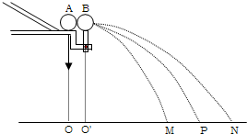

（1）现有下列器材，为了完成本实验，哪些是必需的？将这些器材前面的序号字母填在横线上　ACD

A．刻度尺 B．秒表 C．天平 D．圆规

（2）如图所示，M、N和P为验证动量守恒定律实验中小球的落点，如果碰撞中动量守恒，则下列式子可能成立的有（填字母）　A

A．B．C．D．．



【分析】（1）根据动量守恒定律的实验原理分析需要的仪器；

（2）实验要验证两个小球系统碰撞过程动量守恒，即要验证m1*v*1＝*m*1*v*1′+*m*2*v*2，可以通过平抛运动将速度的测量转化为水平射程的测量；

【解答】解：（1）在该实验中需要测量小球的质量以及小球的水平位移，需要的测量仪器是天平、刻度尺．为了准确找出落点需要用到圆规；故选：ACD；

②放上被碰小球后小球a、b的落地点依次是图中水平面上的M点和N点．

碰撞过程中，如果水平方向动量守恒，由动量守恒定律得：m1v1＝m1v1′+m2v2，

小球做平抛运动时抛出点的高度相等，它们在空中的运动时间t相等，两边同时乘以时间t，

m1v1t＝m1v1′t+m2v2t

得：m1OP＝m1Om+m2ON；

变形可得：



故答案为：（1）ACD（2）A

【点评】实验注意事项：（1）前提条件：保证碰撞是一维的，即保证两物体在碰撞之前沿同一直线运动，碰撞之后还沿这条直线运动．（2）利用斜槽进行实验，入射球质量要大于被碰球质量，即*m*1＞*m*2，防止碰后*m*1被反弹．

30．（抚顺模拟）用如图所示的装置进行验证动量守恒的以下实验：

①先测出滑块A、B的质量M、m及滑块与桌面的动摩擦因数μ，查出当地的重力加速度g；

②用细线将滑块A、B连接，使A、B间的弹簧处于压缩状态，滑块B紧靠在桌边；

③剪断细线，测出滑块B做平抛运动落地时的水平位移为x1，滑块A沿桌面滑行距离为x2。

为验证动量守恒，写出还须测量的物理量及表示它的字母　桌面离地面高度h　。如果动量守恒，须满足的关系是　　。

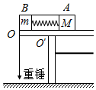

【分析】要验证动量守恒，就需要知道细线剪断前后的动量，所以要测量两个滑块的质量及剪断细线后两滑块的速度，剪断细线后B做平抛运动，要求B的初速度，需要知道运动的高度和水平距离，A做匀减速运动，根据运动学基本公式求解速度。

【解答】解：剪断细线后B做平抛运动，要求B的初速度，需要知道运动的高度和水平距离，所以还需要测量桌面离地面的高度h；

如果动量守恒，则剪断细线前后动量相等，剪断前两滑块速度都为零，所以总动量为零，

剪断后，B做平抛运动，t＝，



A做匀减速直线运动，根据动能定理得：MvA2＝μMgs2，解得：vA＝



所以必须满足的关系为MvA＝mvB

代入数据得：



故答案为：桌面离地面的高度h；



【点评】本题要求同学们知道剪断细线后两滑块的运动情况，B做平抛运动，而A做匀减速直线运动，要求B的速度时需要知道B运动的时间，难度适中。

**四．计算题（共10小题）**

31．（青岛一模）如图，质量为m的物块a与质量为2m的物块b静置于光滑水平面上，物块b与劲度系数为k的水平轻质弹簧连接，物块a恰与弹簧左端接触。现给物块a水平向右的初速度v0，物块a与弹簧发生相互作用，最终与弹簧分离。全过程无机械能损失且弹簧始终处于弹性限度内。已知弹簧振子做简谐运动的周期T＝2π。



（1）若物块b固定不动，求物块a速度减为0过程经历的时间；

（2）若物块b可以自由滑动，求两物块相互作用过程中物块a的最小速度；

（3）若物块b可以自由滑动，在两物块相互作用过程中，求当物块a的速度大小为时弹簧的弹性势能；



（4）在（2）问中，如果在物块b的右侧固定一挡板（位置未知，图中也未画出），物块a与弹簧分离前物块b与挡板发生弹性碰撞，碰撞后的瞬间立即撤去挡板，物块b与挡板的碰撞时间极短，求此后过程中弹簧最大弹性势能可能的取值范围。



【分析】利用简谐运动规律可求出速度减为0时间，碰撞过程动量守恒，结合题意机械能也守恒，由此可以列式表示各过程功能关系。

【解答】解：取水平向右为正方向，

（1）设物块a经时间t速度减为0，有，解得



（2）设物块a与弹簧分离时物块a、b的速度分别为va1、vb1，

有mv0＝mva1+2mvb1

mv02＝mva12+•2mvb12



解得va1＝，vb1＝，



所以两物块相互作用过程中物块a的最小速率vamin＝0

（3）由动量守恒定律有mv0＝mva+2mvb，

由能量守恒，有mv02＝mva2+•2mvb2+Ep



当va＝v0时，Ep1＝；



当va＝﹣v0时，Ep2＝；



（4）物块a与弹簧分离前某时刻，设物块a的速度为va2，物块b的速度为vb2，物块b与挡板碰撞前，有mv0＝mva2+2mvb2

物块b与挡板碰撞后，当物块a、b共速时弹簧弹性势能最大，设为E2，有

mva2﹣2mvb2＝3Mv2

mv02＝（m+2m）v22+E2



解得E2＝，



由（3）问可知0＜vb＜v0



当vb＝v0时，E2最大，解得E2max＝mv02，



当vb＝v0时，E2最小，解得E2min＝mv02



所以弹簧最大弹性势能可能的取值范围为mv02≤E2≤mv02



答：（1）若物块b固定不动，求物块a速度减为0过程经历的时间为；



（2）若物块b可以自由滑动，两物块相互作用过程中物块a的最小速度为0；

（3）若物块b可以自由滑动，在两物块相互作用过程中，当va＝v0时，Ep1＝；当va＝﹣v0时，Ep2＝；



（4）弹簧最大弹性势能可能的取值范围为mv02≤E2≤mv02



【点评】本题考查简谐运动、碰撞过程中的动量守恒、能量守恒的问题，考点较为全面，要求学生综合运用所学知识，对整个运动过程的功能关系进行分析，难度较大。

32．（瑶海区月考）如图，在水平地面上放有一高度为h＝0.8m的固定斜面体，地面与斜面体弧面的底端相切。有两个可以视为质点的滑块甲和乙，甲的质量为2m，乙的质量为Nm。现将乙滑块置于斜面体左边地面上，让甲滑块由斜面体的顶端静止滑下，然后与乙滑块发生碰撞，碰后乙获得了v＝2.0m/s的速度。（不计一切摩擦，g取10m/s2）

（1）若甲、乙发生弹性正碰，N为多少？

（2）若甲、乙发生完全非弹性碰撞，且m＝1kg，则碰撞过程损失的机械能为多少？

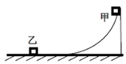

【分析】（1）根据机械能守恒求出滑块甲刚滑到斜面底端是的速度，再对碰撞过程由动量守恒和机械能守恒列式，从而求出N的大小；

（2）发生完全非弹性碰撞时，二者共速，由动量守恒定律和能量守恒定律列式从而求出损失的机械能。

【解答】解：（1）甲由斜面滑下过程，由机械能守恒定律可知：

2mgh＝×2mv甲2



解得：v甲＝4m/s；

若甲乙两滑块发生弹性碰撞时，取向左为正方向，由动量守恒定律和机械能守恒定律有

2mv甲＝2mv2+Nmv

×2mv甲2＝×2mv22+×Nmv2



解得 N＝6，v2＝﹣2m/s 负号表示甲发生反弹；

（2）取向左为正方向，若甲乙两滑块发生完全非弹性碰撞时有

2mv甲＝（2m+Nm）v

解得 N＝2；

损失的机械能E＝×2mv甲2﹣（2m+Nm）v2＝×2×1×42J﹣×（2×1+2×1）×22J＝8J。



答：（1）若甲、乙发生弹性正碰，N为6；

（2）若甲、乙发生完全非弹性碰撞，且m＝1kg，则碰撞过程损失的机械能为8J。

【点评】解决本题的关键要把握每个过程的物理规律，要知道弹性碰撞中，遵守两大守恒定律：动量守恒定律和机械能守恒定律。完全非弹性碰撞中两物体共速，损失的机械能最多。

33．（阜宁县校级期中）由分子动理论可知，分子间同时存在着引力和斥力，分子组成的系统具有分子势能，设两个分子的距离为无穷远时它们的分子势能为零。如果开始时甲分子初速度为零，乙分子从无穷远处以速率v0正对甲分子运动，两者距离最近后又逐渐远离，直至无穷远。设两分子质量均为m，整个过程可等效为弹性碰撞。求：

（1）两分子系统的最大分子势能Ep；

（2）整个过程中甲分子受到冲量的大小I。

【分析】（1）由题意可知，将分子间的相互作用等效为弹性碰撞进行分析，当两分子相距最近时分子势能最大，根据动量守恒定律以及能量关系列式即可求出最大分子势能；

（2）对碰撞全过程分析，根据动量守恒定律以及能量关系列式求出最后甲的速度，再对甲分子分析，根据动量定理列式即可求出冲量大小。

【解答】解：（1）两分子组成的系统不受外力，故在两分子相互作用的过程中，动量守恒；当两个分子速度相同时，总动能最小，分子势能最大，设乙的初速度方向为正方向，则有：

mv0＝2mv

最大分子势能EPmax＝mv02﹣×2mv2



联立解得EPmax＝mv02；



（2）设乙的初速度方向为正方向，对甲、乙，由动量守恒定律得：mv0＝mv1+mv2

对甲、乙，由能量守恒定律得：mv02＝mv12＝mv22



解得：v2＝v0

对甲，由动量定理得，甲分子受到的冲量大小为I＝mv0

答：（1）两分子系统的最大分子势能Ep为mv02；



（2）整个过程中甲分子受到冲量的大小I为mv0；

【点评】本题将分子间的相互作用过程视为了弹性碰撞过程，实质上是考查了动量守恒定律的应用，要注意明确弹性碰撞的性质，正确根据动量守恒和能量守恒列式即可。

34．（渝中区校级月考）如图，水平传送带左右两侧水平面与传送带平滑对接且等高，左侧水平面与曲面也平滑对接，右侧水平面足够长。水平轻弹簧连接质量为m2＝6kg的物体B与墙壁。水平面、曲面均光滑。传送带左右两端距离为L＝1m、顺时针匀速运转的速度为v0＝2m/s。传送带所处空间存在宽度为L、水平向左、大小为E＝1.0×105V/m的匀强电场。质量为m1＝2kg、带电量为q＝+2×10﹣5C的滑块A从曲面上高h＝1.1m处无初速度释放，滑过传送带后与静止的绝缘滑块B发生碰撞。A与传送带间的动摩擦因数为μ＝0.2，B不带电，运动中A的电量不变，A与B碰撞时无机械能损失。取g＝10m/s2。

（1）求A第一次与B碰前A的速度大小v1；

（2）求A与B第一次碰后A返回曲面上升的最大高度h1；

（3）设每次A与B碰后当弹簧处于原长时都锁定B，再次碰撞前都解除锁定。求从A第二次向右运动经过传送带右端直至最终停下的过程中A与传送带因摩擦产生的热量Q。

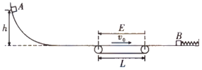

【分析】本题解题过程要注意先分析清楚物体运动过程，A下滑到底端末速度可用机械能守恒定律求出，再结合受力分析求出在传送带运动情况，碰撞过程可结合动量守恒定律与能量守恒求解

【解答】解：以向右为正方向，

（1）A第一次在曲面上下滑，有，得v＝m/s



A第一次在传送带上向右滑行，有﹣μm1g﹣qE＝m1a1，得a1＝﹣3m/s2

又v12﹣v2＝2a1L 得v1＝4m/s

（2）A、B第一次碰撞有m1v1＝m1v1'+m2v2

且m1v12＝m1v1'2+m2v22



得v1'＝﹣2m/s 负号表示向左

第一次返回直到最高点有qEL﹣μm1gL﹣m1gh1＝0﹣m1v1'2，得h1＝0.1m



（3）A第二次沿曲面下滑，有，得v1′′＝m/s，



第二次在传送带上向右滑行，有μm1g﹣qE＝m1a2，得a2＝1m/s2

设能达到传送带的速度，有v02﹣v1′′2＝2a2x，得x＝1m，即到达传送带右端时刚达到传送带的速度v0

从此时起，第n次碰后A的速度大小，



第n次碰后，第n+1次碰前在传送带上运动的时间，



第n次碰后，第n+1次碰前A与传送带的相对路程△xn＝v0tn＝，



则从A第二次向右运动经过传送带右端直至最终停下的总相对路程

，△x＝8m



从A第二次向右运动经过传送带右端直至最终停下的过程中，A与传送带因摩擦产生的热量Q＝μm1g△x，Q＝32J

答：（1）A第一次与B碰前A的速度为4m/s；

（2）求A与B第一次碰后A返回曲面上升的最大高度为0.1m；

（3）从A第二次向右运动经过传送带右端直至最终停下的过程中A与传送带因摩擦产生的热量为32J。

【点评】本题是一道力学综合题，难度较大，分析清楚物体运动过程是解题的前提与关键，分析清楚运动过程后，应用动量守恒定律、机械能守恒定律、牛顿第二定律与动量定理可以解题。

35．（桂林模拟）如图所示，两个完全相同的长木板A、B靠在一起放在光滑的水平面上，A、B的长均为L，质量均为m，一物块C，质量也为m，以初速度v0从A木板的左端滑上木板，最终刚好能滑到木板A的右端，重力加速度为g，物块与两长木板间的动摩擦因数相同，不计滑块C的大小，求：

（1）物块与长木板间的动摩擦因数μ；

（2）物块滑到A的右端时，再给C一个向右的大小为I＝mv0的瞬时冲量，试判断C会不会从B的右端滑离？



【分析】（1）C在A上滑行时，三个物体组成的系统合外力为零系统的动量守恒，根据动量守恒定律和能量守恒定律结合求动摩擦因数μ；

（2）给C一个瞬时冲量后，根据动量定理求出C的速度，之后A滑上B，A、B分离，对BC组成的系统，根据动量守恒定律和能量守恒定律分析．

【解答】解：（1）选取A、B、C组成的系统为研究的对象，系统的合外力为零，系统的动量守恒，选取C的初速度方向为正方向，由动量守恒定律，有：

mv0＝3mv

由能量守恒定律可得：mv02＝×（3m）v2+μmgL



联立解得：v＝，μ＝



（2）设给C一个瞬时冲量后速度变为v1．设C与B相对静止时共同速度为v2，C在B板上滑行的距离为S．根据动量定理得：I＝mv1﹣mv

将I＝mv0，v＝代入解得：v1＝



选取CB组成的系统为研究的对象，由动量守恒定律有：

mv+mv1＝2mv2．

根据能量守恒定律有：

mv2+mv12＝×（2m）v22+μmgS



联立解得：S＝L＜L



所以C不会从B的右端滑离．

答：（1）物块与长木板间的动摩擦因数μ是；



（2）C不会从B的右端滑离．

【点评】本题综合运用了动量守恒定律和能量守恒定律，关键要正确选择研究对象，把握隐含的临界情况和临界条件，以及知道摩擦产生的热量Q＝f△s＝fL相对．

36．（蔡甸区校级期中）一辆平板车沿光滑平面运动，车的质量m＝18kg，运动速度为v0＝5m/s，求在下列情况下，车的速度变为多大？

（1）一个质量为m′＝2kg的沙包从5m高处自由下落掉入车内并立刻与车共速；

（2）将质量为m′＝2kg的沙包，以v＝5m/s的速度迎面水平扔入车内并立刻与车共速。

【分析】（1）沙包从5m高处落入车内，与车作用前的速度的方向是竖直向下的，水平方向上没有分量。以平板车和沙包为研究对象，经受力分析发现在水平方向上合力为零，在水平方向上动量守恒，选取正方向，根据动量守恒定律列式求解；

（2）沙包以v＝5m/s的速度迎面水平扔入车内，在相互作用的过程中，以平板车和沙包为研究对象，水平方向上合外力为零，动量守恒，选取正方向，根据动量守恒定律列式求解。

【解答】解：（1）对平板车和沙包组成的系统，以车的速度方向为正方向，沙包和车水平动量守恒，

由动量守恒定律得

mv0＝（m′+m）v1，

解得：

v1＝m/s＝4.5m/s；



（2）以车的方向为正方向，对平板车和沙包组成的系统，由动量守恒定律得

mv0﹣m′v＝（m+m′）v2，

解得：

v2＝m/s＝4m/s；



答：（1）一个质量为m′＝2kg的沙包从5m高处自由下落掉入车内并立刻与车共速，车的速度为4.5m/s；

（2）将质量为m′＝2kg的沙包，以v＝5m/s的速度迎面水平扔入车内并立刻与车共速，车的速度为4m/s。

【点评】动量守恒定律的内容是相互作用的几个物体组成的系统，如果不受外力作用，或者它们所受到的合外力为零，则系统的总动量保持不变，在应用动量守恒定律解题时要注意明确各物理量的矢量性。

37．（江油市校级月考）如图所示，固定的光滑圆弧面与质量为8kg的小车C的上表面平滑相接，圆弧面上有滑块A，在小车C的左端有一滑块B，滑块A与B的质量均为2kg，且均可视为质点。滑块A从距小车的上表面高h＝1.25m处由静止下滑，与B碰撞，已知碰撞过程时间极短，滑块A、B与小车C的动摩擦因数均为μ＝0.5，水平地面光滑，g取10m/s2。求：

（1）滑块A与B碰撞前瞬间的速度？

（2）如滑块A与B碰撞后粘在一起，则滑块A与B碰撞后瞬间A、B的速度大小；

（3）如AB碰撞无机械能损失，则滑块A与B碰撞后瞬间A、B的速度大小（必须有方程）；

（4）如AB碰撞无机械能损失且B最终没有从小车C上滑出，求小车C上表面的最短长度L。

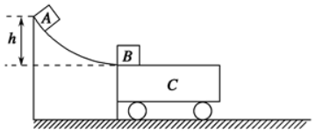

【分析】解决本题要注意各段符合的物理原理的分析，A在光滑圆弧上运动时，机械能守恒；AB碰撞时，动量守恒；弹性碰撞机械能守恒；B在车C上滑动时，动量守恒，有摩擦生热。

（1）根据机械能守恒，求解A滑到圆弧末端时的速度大小；

（2）由动量守恒定律，求解滑块A与B碰撞后瞬间的共同速度的大小；

（3）由动量守恒定律，机械能守恒，求解滑块A与B弹性碰撞后瞬间的各自的速度的大小（质量相等速度交换）；

（4）根据动量守恒定律，系统的能量守恒结合摩擦生热的功能关系，求解小车C上表面的最短长度。

【解答】解：（1）设滑块A与B碰撞前瞬间的速度v1，由机械能守恒定律得：

mAgh＝mA



代入数据解得：v1＝5m/s，方向水平向右；

（2）设A、B碰后瞬间的共同速度大小为v2，

取水平向右为正方向，滑块A与B组成的系统动量守恒，则有：

mAv1＝（mA+mB）v2

代入数据解得：v2＝2.5m/s

（3）滑块A与B弹性碰撞后瞬间A、B的速度大小分别为vA、vB，

取水平向右为正方向，滑块A与B组成的系统动量守恒，则有：

mAv1＝mAvA+mBvB

滑块A与B组成的系统机械能守恒，则有：

mA＝mA+mB



联立两式解得：vA＝，vB＝；



代入数据解得：vA＝0，vB＝5m/s；（弹性碰撞，质量相等，速度交换）

（4）设车C的最短长度为L，滑块B最终没有从车C上滑出，两者最终速度相同时相对位移恰好等于L，设相等的速度为v3，

取水平向右为正方向，滑块B与小车C组成的系统动量守恒，则有：

mBvB＝（mB+mC）v3

代入数据解得：v3＝1m/s

B在C上相对滑动的过程中，设因摩擦产生热量为Q，根据能量守恒定律有：

Q＝mB﹣（mB+mC）



由功能关系知：Q＝μmBgL

联立代入数据解得L＝2m。

答：（1）滑块A滑到圆弧面末端时的速度大小为5m/s，方向水平向右；

（2）滑块A与B碰撞后瞬间A、B的速度大小均为2.5m/s；

（3）滑块A与B碰撞后瞬间A、B的速度大小分别为0、5m/s；

（4）小车C上表面的最短长度L为2m。

【点评】本题的关键要理解各段运动过程符合的物理原理，要熟练弹性碰撞的基本规律：动量守恒定律和机械能守恒定律。需掌握对于板块类相对运动的模型，当系统外力合为零，系统遵守动量守恒定律，再由能量守恒和摩擦生热的功能关系求解相对位移的方法。

38．（汪清县校级月考）对于不同类型的物体和运动情况，测量速率的方法往往是不同的，当然测量速度的方法也受到历史的局限性和实验室提供的仪器的限制。

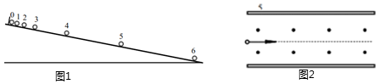

（1）历史上，由于测量条件的限制，伽利略无法用直接测量运动速度的方法来寻找自由落体的运动规律。因此他设想用斜面来“冲淡”重力，“放慢”运动，而且把速度的测量转化为对路程和时间的测量，并把自由落体运动看成为沿倾角为90°的斜面下滑运动的外推（图1）。假设一个时间单位为T，一个长度单位d，实验中记录了小球沿光滑斜面在不同时间内相对于起始点的距离，如表所示，则分析表中数据可知，小球在t＝3T时刻的瞬时速度等于多少？（用已知量T、d表示即可）

|  |  |  |  |  |  |  |  |
| --- | --- | --- | --- | --- | --- | --- | --- |
| 时间 | 0 | T | 2T | 3T | 4T | 5T | 6T |
| 距离 | 0 | d | 4d | 9d | 16d | 25d | 36d |

（2）带电粒子的速度可以利用速度选择器进行测量。如图2所示，真空环境中平行放置的金属板间距为d，两板间有垂直纸面向外、磁感应强度大小为B的匀强磁场，带电粒子以某一速度两金属板的左侧中间沿平行于金属板面的方向射入两板间，当板间电压为U时，带电粒子恰好沿直线（图中虚线）穿越两板，不计带电粒子的重力，求它的速度大小？

（3）由于中子不带电，因此中子的速度无法直接使用速度选择器进行测量，可以采用碰撞的方法进行间接测量。低速中子与静止的原子核发生相互作用，有一定概率会与原子核发生弹性正碰。假设一群低速中子的质量为m，速度大小相同，原子核质量为M，这群中子中的一个中子与静止的原子核发生弹性正碰后，利用电偏转或磁偏转的方法测得原子核被碰后的速度大小为v1，求这群中子的速度大小？

【分析】（1）根据匀变速直线运动中间时刻的瞬时速度等于这段时间的平均速度；

（2）根据受力平衡求出速度大小；

（3）由动量守恒和能量守恒求出中子的初速度。

【解答】解：（1）匀变速直线运动中，利用中间时刻的瞬时速度等于这段时间内的平均速度，则



（2）粒子恰好沿直线穿越两板，在竖直方向上受力平衡，则有



即；



（3）中子与原子核发生弹性正碰后中子的速度为v，由动量守恒mv0＝mv+Mv1

由机械能守恒



联立解得；



答：（1）小球在t＝3T时刻的瞬时速度等于；



（2）它的速度大小为；



（3）这群中子的速度大小为。



【点评】本题题目信息新颖，阅读量大，但主要考查运动学公式，受力平衡以及弹性碰撞，知识点跨度比较大，考查学生的综合分析能力，要注意正确理解题意是解题的关键。

39．（杭州一模）某小组在做“探究碰撞中的不变量”实验时，采用了如图1所示的实验装置。小车甲、乙的碰撞端分别装上撞针与橡皮泥。

现进行以下操作：把打点计时器固定在光滑水平轨道左侧将纸带一端穿过打点计时器，另一端连在小车甲的后面；打开打点计时器，轻推一下小车甲，使其获得一定速度后与静止的小车乙碰撞粘连成一体；关闭打点计时器，取下纸带，进行相关探究。在某次实验中得到的纸带（部分）如图2所示（图中的直尺为毫米刻度尺）。

（1）请判断小车甲是与图示纸带的哪一端（“左端”或“右端”）相连接？并说明理由。

（2）若测量出小车甲的质量为524.4g，小车乙的质量为510.0g，则在这次碰撞中小车甲对小车乙的冲量为　0.21kg•m/s　（保留两位有效数字）。

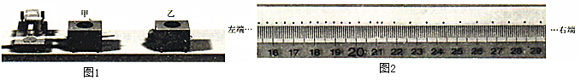

【分析】（1）甲与乙碰后速度减小，由此判断小车甲与图示纸带的那一侧相连；

（2）求出碰后的速度大小，得出乙碰后动量的大小，然后由动量定理求出冲量。

【解答】解：（1）甲与乙碰后粘在一起，速度减小，相等时间内的间隔减小，由于纸带右侧速度大，为碰前速度，所以小车甲是与图示纸带的右侧相连。

（2）碰后共同速度：＝0.41m/s。



碰后乙的动量：P乙＝m乙v2＝0.5100×0.410＝0.209kg•m/s

由动量定理可得小车甲对小车乙的冲量：I＝P乙﹣0＝P乙＝0.21kg•m/s

故答案为：（1）右端；（2）0.21kg•m/s

【点评】本题考查动量守恒定律实验验证；解决本题的关键知道甲与乙碰后，速度减小，会通过纸带求解速度的大小。

40．某同学设计了一个用打点计时器探究碰撞过程中不变量的实验：如图甲所示．在小车甲的前端粘有橡皮泥，推一下小车甲使之开始运动并很快达到匀速，然后与原来静止在前方的小车乙相碰并粘合成一体，继续做匀速运动．在小车甲后连着纸带，电磁打点计时器电源的频率为50Hz，长木板下垫着小木片用以平衡摩擦力．若已得到打点纸带如图乙所示，并将测得的各计数点间距离标在图上，A点是运动起始的第一点

（1）分析判断小车甲、乙在哪一段发生了碰撞？

（2）求甲的碰前速度大小及甲和乙碰后的共同速度大小

（3）已测得小车甲的质量m1＝0.40kg，小车乙的质量m2＝0.20kg，比较碰撞前后两个小车质量与速度的乘积之和是不是不变量

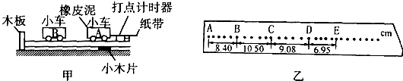

【分析】（1）碰撞之后共同匀速运动的速度小于碰撞之前A独自运动的速度，确定AC应在碰撞之前，DE应在碰撞之后；

（2）物体发生的位移与发生这些位移所用时间的比值等于匀速运动的物体在该段时间内的速度．

（3）根据动量守恒定律进行分析，从而确定动量是否守恒．

【解答】解：（1）由于碰撞之后共同匀速运动的速度小于碰撞之前A独自运动的速度，故AC应在碰撞之前，DE应在碰撞之后．故碰撞发生在CD之间；

（2）由图可知，甲碰前做匀速运动，故应用BC段的平均速度表示瞬时速度，BC＝10.50cm＝0.1050m；

甲的碰前速度大小vA＝＝＝1.05m/s；



DE段的平均速度为碰后的共同速度，由图可知，DE＝6.95cm＝0.0695m；

甲和乙碰后的共同速度大小v＝＝＝0.695m/s



（3）碰前系统的动量即A的动量，则P1＝mAvA+mBvB＝0.40×1.05+0＝0.420 kg•m/s，

碰后的总动量P2＝mAvA+mBvB＝（mA+mB）v2＝（0.40+0.20）×0.420＝0.417kg•m/s；

由实验数据可知：在误差允许的范围内，小车A、B组成的系统碰撞前后总动量守恒．

答：（1）碰撞发生在CD之间；

（2）甲的碰前速度大小及甲和乙碰后的共同速度大小分别为1.05m/s和0.695m/s；

（3）在误差允许的范围内，小车A、B组成的系统碰撞前后总动量守恒

【点评】根据碰撞之后共同匀速运动的速度小于碰撞之前A独自运动的速度，确定AC应在碰撞之前，DE应在碰撞之后，是解决本题的突破口．同时注意明确动量守恒定律的验证方法．

**五．解答题（共10小题）**

41．（龙凤区校级期末）如图所示，质量为m的小车静置于光滑水平面上，小车右端带有光滑圆弧轨道，一质量也为m的小球以水平速度v0从左端冲上小车，到达某一高度后又能回到小车左端，重力加速度为g，不计一切摩擦，求：

（1）小球回到小车左端时速度；

（2）小球上升的最大高度。

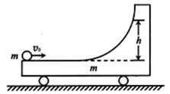

【分析】（1）小球和小车组成的系统在水平方向上不受外力，系统水平动量守恒，根据动量守恒定律和能量守恒求出小球返回左端时的速度；

（2）当小球上升的最高点时与小车具有相同的速度，结合动量守恒和能量守恒求出上升的最大高度h。

【解答】解：（1）设小球回到小车左端时时速度为v1，小车的速度为v2，选取水平向右为正方向，整个过程中系统的水平动量守恒，得：

mv0＝mv1+mv2

由机械能守恒得：

mv02＝mv12+mv22



联立解得：

v1＝0，v2＝v0

（2）当小球与小车的速度相等时，小球在光滑圆弧轨道上升到最大高度，设最大高度为h，则：

mv0＝2m•v

mv02＝•2mv2+mgh



联立解得：h＝



答：（1）小球回到小车左端时速度为0；

（2）小球上升的最大高度为。



【点评】本题是动量守恒定律和能量守恒定律的综合应用，要知道当小球与小车的速度相等时，小球上升到最大高度，要注意此过程中系统水平动量守恒，但总动量并不守恒。

42．（公主岭市期末）如图所示，在光滑水平面上放置A、B两物体，质量均为m，其中B物体带有不计质量的弹簧静止在水平面内。A物体以速度v0向右运动，并压缩弹簧。求：

（1）弹簧压缩量达到最大时，A、B两物体的速度大小vA和vB。

（2）弹簧弹性势能的最大值Ep。

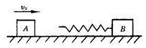

【分析】在AB碰撞并压缩弹簧，在压缩弹簧的过程中，系统所受合外力为零，系统动量守恒，系统发生弹性碰撞，机械能守恒，由机械能守恒可求得弹性势能的最大值。

【解答】解：两物体及弹簧在碰撞中动量守恒；当压缩量最大时，二者速度相同；设向右为正方向；

由动量守恒定律可知：mv0＝2mv，

解得：v＝v0，



（2）两物体距离最近时，弹簧弹性势能最大，由能量守恒定律得：mv02＝•2mv2+EP，



解得：EP＝mv02



答：（1）A、B两物体的速度大小vA和vB均为v0，



（2）弹簧弹性势能的最大值Ep为mv02



【点评】本题主要考查了弹性碰撞过程中，动量守恒、机械能守恒的应用，要准确掌握系统中对应的物理过程。

43．（湖北月考）中间夹有少量炸药质量为m的物块，以速率v0、与水平方向夹角为53°从地面斜向上抛出，当物块飞行到最高点，引爆炸药，物块被炸成等质量的两块，其中一块沿原轨迹返回，忽略因爆炸产生的质量损失，忽略空气阻力，重力加速度为g（已知cos53°＝0.6，sin53°＝0.8）。求：

（1）爆炸前瞬间物块的重力势能；

（2）因爆炸使物块增加的机械能。

【分析】（1）根据运动的合成和分解可求出物体在最高点时的速度，再根据机械能守恒定律即可求出爆炸时物体的重力势能；

（2）物块沿原轨迹飞行可以得出物块的水平速度应与原水平分速度大小相等，方向相反；爆炸过程动量守恒，根据动量守恒定律求出沿原方向飞行的那半物块的速度，再根据功能关系求出增加的机械能。

【解答】解：（1）当飞行到最高点，物块速度等于初始时速度水平分量，把初速度进行分解，其中水平方向速度vx＝v0cos53°

根据机械能守恒



解得：



（2）爆炸过程动量守恒，以质量为m的物体水平飞行方向为正方向，设返回物块速度大小为v1，沿原水平方向飞行的速度大小为v2，根据动量守恒定律有：



计算得



其中物块沿原轨迹返回，所以v1＝vx



解得：。



答：（1）爆炸前瞬间物块的重力势能为；



（2）因爆炸使物块增加的机械能为mv02。



【点评】本题考查动量守恒与功能关系相结合的问题，要注意正确分析题意，找出其中一块沿原轨迹返回的稳含的信息为其速度与原水平分速度等大反向。

44．（海淀区校级月考）如图所示，一质量为m的子弹以水平速度v0飞向小球，小球的质量为M，悬挂小球的绳长为L，子弹击中小球并留在其中，求：

（1）子弹打小球过程中所产生的热量；

（2）小球向右摆起的最大高度．

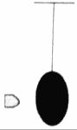

【分析】（1）子弹击中木块过程系统水平方向动量守恒，应用动量守恒定律求出速度，然后应用并联守恒定律求出产生的热量．

（2）小球向右摆到过程机械能守恒，应用机械能守恒定律可以求出摆起的高度．

【解答】解：（1）子弹击中小球过程系统水平方向动量守恒，

以向右为正方向，由动量守恒定律得：mv0＝（m+M）v，

由能量守恒定律得：mv02＝Q+（m+M）v2，



解得：Q＝；



（2）小球上摆过程机械能守恒，由机械能守恒定律得：

（m+M）v2＝（M+m）gh，解得：h＝；



答：（1）子弹打小球过程中所产生的热量为；



（2）小球向右摆起的最大高度为．



【点评】本题考查了动量守恒定律的应用，分析清楚物体的运动过程是解题的关键，应用动量守恒定律、能量守恒定律与机械能守恒定律可以解题．

45．（和平区校级月考）如图所示，光滑水平轨道距离地面高h＝0.8m，其左端固定有半径R＝0.6m的内壁粗糙的半圆形轨道，轨道的最低点和水平轨道平滑连接，质量m1＝1.0kg的小球A和质量m2＝2.0kg的小球B静止在水平轨道上，球A突然受到水平向左瞬时冲量I＝9N•s作用开始运动，与球B发生对心碰撞，碰撞时间极短，球A被反向弹回并从水平轨道右侧边缘飞出，落地点到轨道右边缘的水平距离s＝1.2m。球B恰好能到达半圆轨道的最高点c，不计空气阻力，重力加速度g＝10m/s2，求：

（1）瞬时冲量作用结束时小球A的速度大小v0。

（2）碰后小球B的速度大小vB；

（3）小球B在半圆形轨道内运动的过程中，摩擦力做功Wf。

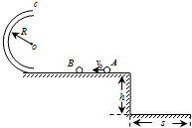

【分析】（1）根据动量定理求瞬时冲量作用结束时小球A的速度大小v0。

（2）由平抛运动的规律求出碰后A的速度，根据碰撞过程中动量守恒，求出碰后B的速度。

（3）球B恰好能到达半圆轨道的最高点c，在c点由重力提供向心力，由牛顿第二定律求出小球B运动到最高点时的速度，再由动能定理求摩擦力做功Wf。

【解答】解：（1）对于瞬时冲量作用的过程，根据动量定理得：

I＝m1v0﹣0

得：v0＝＝m/s＝9m/s



（2）球A从水平轨道飞出后做平抛运动，则由h＝



得：t＝＝s＝0.4s



则碰后A的速度为：vA＝＝m/s＝3m/s，



规定向左方向为正方向，AB碰撞过程中，系统的动量守恒，根据动量守恒定律，有：

m1v0＝m2vB﹣m1vA，

代入数据解得：vB＝6m/s。

（3）小球B过最高点时，有：m2g﹣F支＝m2＝0



得：vB′＝0

小球B在半圆形轨道内运动的过程中，据动能定理得：Wf﹣m2g•2R＝m2﹣m2vB2，



解得：Wf＝﹣12J

答：（1）瞬时冲量作用结束时小球A的速度大小v0为9m/s。

（2）碰后小球B的速度大小vB为6m/s。

（3）小球B在半圆形轨道内运动的过程中，摩擦力做功Wf为﹣12J。

【点评】关键要理清过程，选择合适的规律进行求解，要明确对于瞬时过程，往往根据动量定理求速度，对于变力做功，往往运用动能定理求解。

46．（东湖区校级期末）气垫导轨上有A、B两个滑块，开始时两个滑块静止，它们之间有一根被压缩的轻质弹簧，滑块间用绳子连接（如图甲所示），绳子烧断后，两个滑块向相反方向运动，图乙为它们运动过程的频闪照片，频闪的频率为10Hz，由图可知：

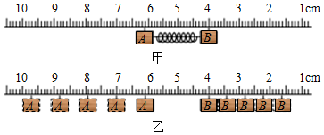

（1）A、B离开弹簧后，应该做　匀速运动　运动，已知滑块A、B的质量分别为400g、600g，根据照片记录的信息，从图中可以看出闪光照片有明显与事实不相符合的地方是　滑块应该有加速过程，然后再匀速运动　。

（2）若不计此失误，分开后，A的动量大小为　0.036　kg•m/s，B的动量的大小为　0.036　kg•m/s。总动量为　0　kg•m/s，本实验能得出两滑块组成的系统动量守恒这一结论的依据是　A、B的动量始终大小相等方向相反　。

【分析】根据频闪照片看出，A、B两滑块在相等时间内通过的位移都相等，各自做匀速直线运动。由v＝，t＝求出A、B滑块运动的速度大小。由P＝mv求解两滑块动量的大小。根据两滑块动量关系分析答题。



【解答】解：（1）A、B离开弹簧后，应该做匀速直线运动；烧断细线后，在弹簧恢复原长的过程中，应先做加速运动，当弹簧恢复原长后，滑块做匀速直线运动，由图中闪光照片可知，滑块直接做运动直线运动，没有加速过程，与事实不符。

（2）频闪照相的时间间隔t＝＝＝0.1s，滑块A的速度vA＝＝＝0.09m/s，



滑块B的速度vB＝＝＝0.06m/s，A的动量PA＝mAvA＝0.400kg×0.09m/s＝0.036kg•m/s，



PB＝mBvB＝0.600kg×0.06m/s＝0.036kg•m/s由此可见A、B的动量大小相等、方向相反，

它们的总动量为零，与释放前的动量相等，因此系统动量守恒。

故答案为：（1）匀速运动，滑块应该有加速过程，然后再匀速运动

（2）0.036，0.036，0，A、B的动量始终大小相等方向相反

【点评】本题根据相等时间内通过的位移相等，判断滑块做匀速直线运动。由v＝求速度，由P＝mv求动量，要注意动量是矢量，在规定正方向的基础上，用符号表示动量的方向。



47．（大埔县校级期末）如图所示为探究“碰撞中的动量守恒”实验装置示意图．

①因为下落高度相同的平抛小球（不计空气阻力）的飞行时间相同，所以我们在“碰撞中的动量守恒”可以用　平抛运动时间　作为时间单位．

②入射小球a与被碰小球b的直径相同，它们的质量比较，应是ma　＞　mb．（选填“＞”，“＜”或“＝”）

③为了保证小球做平抛运动，必须调整斜槽使其　末端切线水平　，检验方法是　将被碰小球放在斜槽的末端，小球保持在任意位置静止　．

④如图，其中M、P、N分别是入射小球和被碰小球对应的平均落地点，则实验要验证的关系是　C　．

A．maON＝maOP+mbOM B．maOP＝maON+mbOM

C．maOP＝maOM+mbON D．maOM＝maOP+mbON

⑤小球与斜槽之间存在摩擦，对本实验探究结果有无影响：答　无　（选填“有”或“无”）

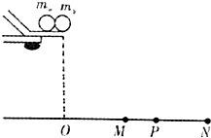

【分析】为了入射小球不反弹，入射小球的质量大于被碰小球的质量．

为了保证小球做平抛运动，斜槽的末端需水平．

用水平位移代替平抛运动的初速度，得出动量守恒的表达式．

【解答】解：①因为平抛运动的时间相等，则在“碰撞中的动量守恒”可以用平抛时间作为时间单位．

②在小球碰撞过程中水平方向动量守恒定律故有：mav0＝mav1+mbv2

在碰撞过程中动能守恒故有：mav02＝mav12+mbv22，



解得：v1＝v0，



要碰后入射小球的速度v1＞0，即ma﹣mb＞0，即ma＞mb．

③为了保证小球做平抛运动，必须调整斜槽使其末端的切线是水平的．检验的方法是将被碰小球放在斜槽的末端，小球保持在任意位置静止．

④根据动量守恒定律得：mav0＝mav1+mbv2，用水平位移代替速度，则有：maOP＝maOM+mbON．故C正确，A、B、D错误．

故选：C．

⑤小球与斜槽间有摩擦，只要每次从同一高度由静止释放，到达底端的速度不变，可知摩擦对实验探究的结果无影响．

故答案为：①平抛运动时间；②＞；③末端切线水平；将被碰小球放在斜槽的末端，小球保持在任意位置静止；④C；⑤无．

【点评】本题是运用等效思维方法，平抛时间相等，用水平位移代替初速度，这样将不便验证的方程变成容易验证．关键知道实验的原理，以及知道实验中所注意的事项．

48．在用如图所示的装置做”验证动量守恒定律”实验时，入射球a的质量为m1，被碰球b的质量为m2，小球的半径为r，各小球的落地点如图所示，下列关于这个实验的说法正确的是　D

A．入射球与被碰球最好采用大小相同、质量相同的小球

B．让入射球与被碰球连续10次相碰，每次都要使入射小球从斜槽上不同的位置滚下

C．要验证的表达式是m1＝m1+m2．



D．要验证的表达式是m1＝m1+m2．

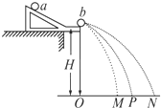

【分析】要保证碰撞前后a球的速度方向保持不变，则必须让a球的质量m1大于b球的质量m2．为了保证每次小球运动的情况相同，故应该让入射小球a每次从同一位置滚下．本题要验证动量守恒定律定律即m1v0＝m1v1+m2v2，故需验证m1＝m1+m2．



【解答】解：A、要保证碰撞前后a球的速度方向保持不变，则必须让a球的质量m1大于b球的质量m2．故A错误．

B、为了保证每次小球运动的情况相同，故应该让入射小球a每次从同一位置滚下．故B错误．

C、要验证动量守恒定律定律即m1v0＝m1v1+m2v2

根据两小球运动的时间相同，上式可转换为m1v0t＝m1v1t+m2v2t

故有m1＝m1+m2，这就是要验证的表达式．故C错误，D正确．



故选D．

【点评】本实验的一个重要的技巧是入射球和靶球从同一高度做平抛运动并且落到同一水平面上，故下落的时间相同，所以在实验的过程当中把本来需要测量的速度改为测量平抛过程当中水平方向发生的位移，可见掌握了实验原理才能顺利解决此类题目．

49．某同学用图示装置通过半径相同的A，B两球的碰撞来验证动量守恒定律。图甲EF为斜糟，FG为水平槽，实验时先使A球从斜糟上某一固定位置E由静止释放，落到位于水平地面的记录纸上，留下痕迹，重复上述操作10次，得到10个落点痕迹，P为A球的平均落点。再把B球放在水平槽末端G，仍将A球从E点由静止释放，与B球发生碰撞，O为水平槽末端G在记录纸上的垂直投影点，N为碰后B球的平均落点，M为碰后A球的平均落点。

（1）在实验中，必须进行测量的是　ABD　（填正确答案的序号）

A．水平糟上未放B球时，测量A球落点位置到O点的距离OP

B．A球与B球碰撞后，测量A球落点位置到O点的距离OM

C．测量A球或B球的直径D

D．测量A球和B球的质量（或两球质量之比）

E．测量E点相对于水平槽面的高度

（2）通过分析实验数据，发现A、B两球的偏转过程在实验误差允许范围内满足动量守恒，为进一步验证该碰撞是否是弹性碰撞，需验证OP＝　　（用途中字母表达）是否成立即可。

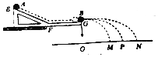

【分析】（1）根据通过实验的原理确定需要测量的物理量，小球离开轨道后做平抛运动，它们在空中的运动时间相同，水平位移与出速度成正比，可以用水平位移代替小球的初速度，根据实验原理与实验器材分析答题。

（2）根据动量守恒定律与能量守恒定律求出需要验证的表达式。

【解答】解：（1）A．水平糟上未放B球时，测量A球落点位置到O点的距离OP，即测出碰撞前A的速度，故A正确；

B、A球与B球碰撞后，测量A球落点位置到O点的距离OM，即测出碰撞后A的速度，故B正确；

C、实验不需要测量A球或B球的直径D，故C错误；

D、要验证动量守恒定律，需要测出两球的质量或质量之比，故D正确；

E、小球离开斜槽后做平抛运动，两球在空中的运动时间相等，可以用小球的水平位移代替小球的速度，实验不需要测量E点相对于水平槽面的高度，故E错误；

故选：ABD。

（2）若碰撞为弹性碰撞，碰撞过程机械能守恒，则有：

mAv02＝mAv12+mBv22，mA（）2＝mA（）2+mB（）2，



mA（OP）2＝mA（OM）2+mB（ON）2，

需要验证的表达式为：OP＝；



故答案为：（1）ABD；（2）。



【点评】本题考查了验证动量守恒定律实验注意事项与实验数据处理，掌握两球平抛的水平射程和水平速度之间的关系，是解决本题的关键，注意理解动量守恒定律的条件。

50．在实验室里为了验证动量守恒定律，一般采用如图所示的装置：

（1）若入射小球质量为m1，半径为r1；被碰小球质量为m2，半径为r2，则　C　。

A．m1＞m2，r1＞r2　　　B．m1＞m2，r1＜r2

C．m1＞m2，r1＝r2 D．m1＜m2，r1＝r2

（2）以下所提供的测量工具中必需的是　AC　。

A．直尺　B．游标卡尺　C．天平　D．弹簧测力计　E．秒表

（3）在做“验证动量守恒定律”的实验中，实验必须要求的条件是　BCD　。

A．斜槽轨道必须是光滑的

B．斜槽轨道末端的切线是水平的

C．入射球每次都要从同一高度由静止滚下

D．碰撞的瞬间，入射球与被碰球的球心连线与轨道末端的切线平行

（4）设入射小球的质量为m1，被碰小球的质量为m2，则在用所示装置进行实验时，所得“验证动量守恒定律”的结论表达式为　m1OP＝m1OM+m2O′N　（用装置图中的字母表示）

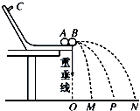

【分析】（1）为了保证碰撞前后使入射小球的速度方向不变，故必须使入射小球的质量大于被碰小球的质量；为了使两球发生正碰，两小球的半径相同。

（2）求出需要验证的表达式，根据表达式确定需要测量的量，然后确定测量工具。

（3）根据实验注意事项分析答题。

（4）根据动量守恒定律与图示实验情景确定需要验证的表达式。

【解答】解：（1）在小球碰撞过程中水平方向动量守恒定律故有m1v0＝m1v1+m2v2

在碰撞过程中动能守恒故有



解得



要碰后入射小球的速度v1＞0，即m1﹣m2＞0，

m1＞m2，

为了使两球发生正碰，两小球的半径相同，r1＝r2

故选C

（2）P为碰前入射小球落点的平均位置，M为碰后入射小球的位置，N为碰后被碰小球的位置，

碰撞前入射小球的速度v1＝



碰撞后入射小球的速度

v2＝



碰撞后被碰小球的速度v3＝



若m1v1＝m2v3+m1v2则表明通过该实验验证了两球碰撞过程中动量守恒，

代入数据得：m1OP＝m1OM+m2ON

故需要测量的工具有刻度尺和天平。

（3）A、验证动量守恒定律实验，必须保证斜槽轨道末端切线水平，斜槽轨道不必要光滑，故A错误，B正确；

C、为保证球的初速度相等，入射球每次都要从同一高度由静止滚下，故C正确；

D、为保证两球发生对心正碰，碰撞后两球做平抛运动，碰撞的瞬间，入射球与被碰球的球心连线与轨道末端的切线平行，故D正确；故选BCD。

（4）根据（2）的解答可知，表达式为：故答案为：m1OP＝m1OM+m2O′N；

故答案为：（1）C （2）AC （3）BCD；（4）m1OP＝m1OM+m2O′N

【点评】本题考查验证动量守恒定律；本实验运用了等效思维方法，平抛时间相等，用水平位移代替初速度，这样将不便验证的方程变成容易验证。